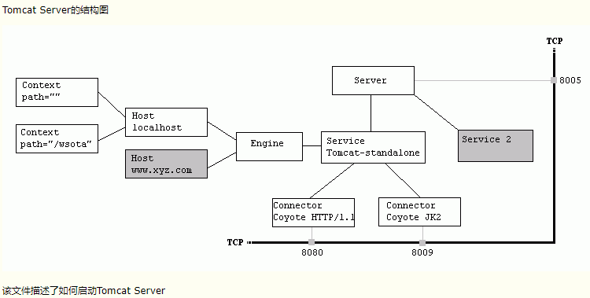

一个tomcat 只有一个 server元素，监听该tomcat的启动和关闭

## context 配置

### 实现动静分离：

所有/recordZs/resource/images 的静态资源请求，都会直接在C:/Users/502764158/Desktop/test/images 下去获取。

<Context path="/recordZs/resource/images" docBase="C:/Users/502764158/Desktop/test/images" debug="0" reloadable="true" ></Context>

### 实现访问路径别名:

下面配置，除了会扫webapps 里面正常配置，也会匹配下面的context配置，可以通过

localhost:8080/recordZs/

localhost:8080/test/

<Host name="localhost" appBase="webapps" unpackWARs="true" autoDeploy="true">

<Context path="/test" docBase="C:/Users/502764158/Desktop/test/tomcat7/webapps/recordZs" debug="0" reloadable="true" ></Context>

<Context path="/recordZs/resource/images" docBase="C:/Users/502764158/Desktop/test/images" debug="0" reloadable="true" ></Context>

</Host>

### 配置根节点访问项目

测试显示（只能配置绝对路径）

<Context path="" docBase="C:/Users/502764158/Desktop/test/tomcat7/webapps/recordZs" debug="0" reloadable="true" ></Context>

## 端口详解

### server 元素的端口：

监听整个server的开启和关闭

<Server port="9005" shutdown="SHUTDOWN">

### http 请求监听端口

protool="org.apache.coyote.http11.Http11NioProtocol"，或者默认不填的话，就是监听 http请求

<Connector port="9080" protocol="org.apache.coyote.http11.Http11NioProtocol"

connectionTimeout="20000"

redirectPort="8443" URIEncoding="UTF-8"/>

### ssl 监听端口 这里面就没有 rediectPort

<Connector port="9443" protocol="org.apache.coyote.http11.Http11NioProtocol" SSLEnabled="true"

keystoreFile="tomcat.keystore"

keystorePass="hcit_dh-edu_https" maxThreads="150" scheme="https" secure="true"

clientAuth="false" sslProtocol="TLS" URIEncoding="UTF-8"/>

### apach服务器请求监听端口

protocol="AJP/1.3"

<Connector port="9009" protocol="AJP/1.3" redirectPort="8443" URIEncoding="UTF-8"/>

### https请求跳转端口

redirectPort="8443" 端口，如果是https请求的话，跳转到8443监听的connector里面